

DSZC Beregszászi Pál Technikum és Kollégium
HyperRun
Készítette:
Csire Mihály
Horváth Bálint
Gyönyörű Mihály Máté
Debrecen
2026
Tartalomjegyzék
1. Bevezetés - 3 -
2. A játék bemutatása - 5 -
2.1 Célközönség - 6 -
2.2 Platform és játékmód - 6 -
3. Inspiráció és háttér - 7 -
3.1 A SpeedRunners játék rövid bemutatása - 7 -
3.2 Hasonlóságok és különbségek - 8 -
4. Játékmenet - 9 -
4.1 Pontozási és győzelmi rendszer - 9 -
5. Karakterek - 10 -
6. Pályák - 11 -
6.1 Akadályok és interaktív elemek - 11 -
7. Fejlesztési folyamat - 12 -
9. Weboldal és adatbázis - 13 -
10. Mobilalkalmazás - 14 -
11. Összefoglalás - 15 -
12. Források - 16 -

Bevezetés
Projektmunkánk keretében egy olyan játék tervezésével és bemutatásával foglalkozunk, amely a népszerű SpeedRunners című játék inspirációjára épül. Célunk egy gyors tempójú, versengésre épülő multiplayer platformjáték koncepciójának kidolgozása. A dokumentumban bemutatjuk játékunk alapötletét, működését, a tervezési folyamatot, valamint azt, hogyan osztottuk fel a feladatokat a csapat tagjai között. Részletesen ismertetjük a játékmenetet, a pályák kialakítását és a technikai megvalósítás főbb szempontjait.
A videojátékok napjainkban a szórakoztatóipar egyik legdinamikusabban fejlődő területét jelentik. A technológiai fejlődésnek köszönhetően a játékok nemcsak látványosabbak és összetettebbek lettek, hanem egyre nagyobb hangsúlyt kap bennük az interaktivitás és a játékosok közötti versengés.
Különösen népszerűvé váltak azok a multiplayer játékok, amelyekben a játékosok közvetlenül mérhetik össze tudásukat egymással. Projektünk során mi is egy ilyen, kompetitív élményre épülő játék koncepcióját dolgozzuk ki.
Mivel a projektet hárman készítjük, a csapatmunka kiemelt szerepet játszott a megvalósítás során. A feladatokat egymás között felosztva dolgoztunk, miközben folyamatosan egyeztettünk az egyes döntésekről. Ez lehetőséget adott arra, hogy mindenki a saját erősségeinek megfelelő területen járuljon hozzá a projekthez, ugyanakkor közösen alakítsuk ki a végleges koncepciót. A közös munka során nemcsak a játéktervezés lépéseit ismertük meg, hanem a hatékony együttműködés fontosságát is megtapasztaltuk.
A projekt kidolgozása során külön figyelmet fordítottunk arra, hogy a játék élvezetes és kiegyensúlyozott legyen a játékosok számára. Ennek érdekében megvizsgáltuk a hasonló műfajú játékok jellemzőit, és ezek alapján alakítottuk ki saját ötleteinket és megoldásainkat. Törekedtünk arra, hogy a játékmenet dinamikus maradjon, ugyanakkor a pályák és a mechanikák elegendő kihívást jelentsenek a játékosok számára.
A tervezési folyamat során több szempontot is figyelembe vettünk, például a játékosok közötti versengés fenntartását, a pályák változatosságát, valamint a játék technikai megvalósíthatóságát. Fontos célunk volt, hogy egy olyan koncepciót hozzunk létre, amely egyszerre szórakoztató, könnyen érthető, ugyanakkor hosszabb távon is motiváló élményt nyújt.
A következő fejezetekben részletesen bemutatjuk a játék alapötletét, a játékmenet működését, a pályák felépítését, valamint a projekt során alkalmazott tervezési módszereket. Emellett kitérünk arra is, hogyan osztottuk fel a feladatokat a csapattagok között, és milyen tapasztalatokat szereztünk a közös munka során.

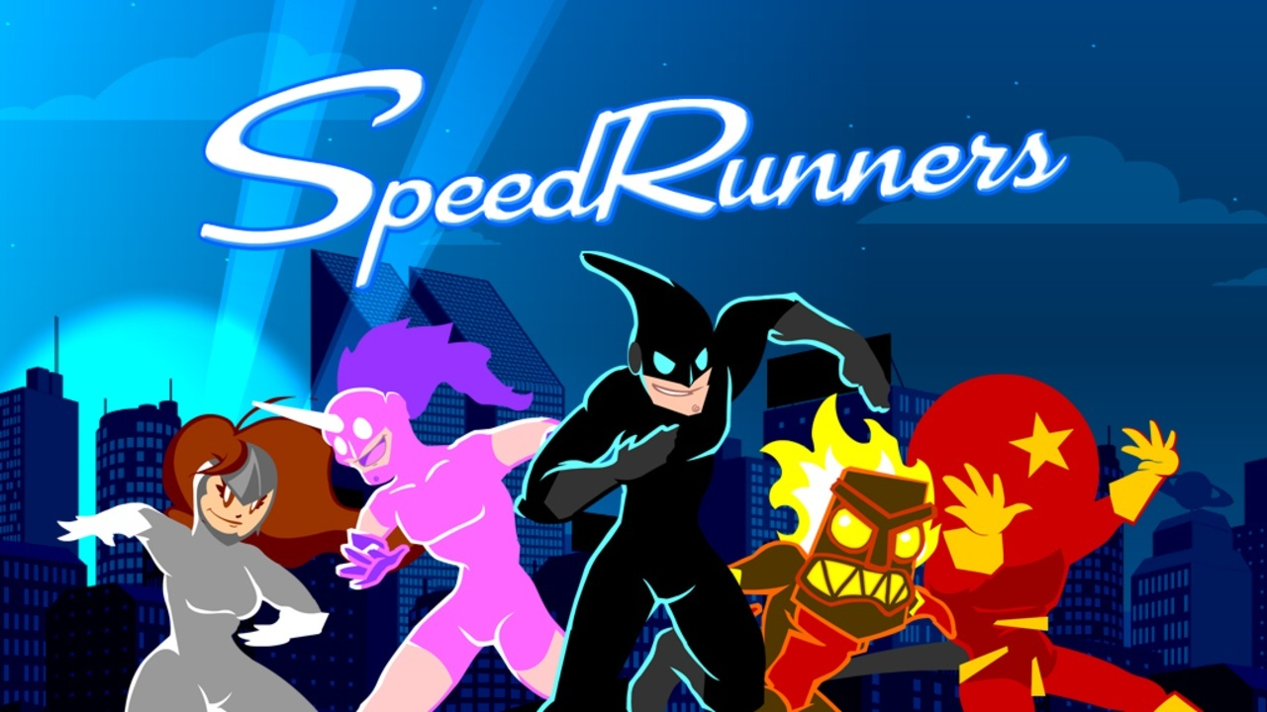

Az inspirációként használt SpeedRunners nevű játék

A játék bemutatása
A HyperRun egy gyors tempójú, ügyességi platformjáték. A játék középpontjában a sebesség, a reflexek és a pályaismeret áll. A játékosok célja, hogy minél gyorsabban teljesítsék a pályákat, miközben akadályokat kerülnek ki és különböző mozgási technikákat használnak a lehető legjobb idő eléréséhez.
A HyperRun játékmenete egyszerűen megtanulható, azonban a pályák mesteri teljesítése komoly gyakorlást igényel. A játékos egy karaktert irányít, aki folyamatosan fut előre, miközben ugrásokkal, csúszásokkal és egyéb mozgásokkal küzdi le a különböző akadályokat. A pályák változatosak, tartalmazhatnak mozgó platformokat, csapdákat, szűk ugrásokat és gyors reakciót igénylő szakaszokat.
A játék egyik legfontosabb eleme az idő. A játékos teljesítményét az határozza meg, hogy mennyi idő alatt képes végigjutni a pályán. Ez versenyszerű élményt ad, hiszen a játékosok megpróbálhatják megdönteni saját korábbi rekordjaikat vagy más játékosok idejét. Ez a mechanika ösztönzi az ismételt próbálkozást és a folyamatos fejlődést.
A HyperRun grafikai stílusa letisztult és könnyen átlátható, ami segíti a gyors játékmenetet. A színes pályák és az egyértelmű akadályok lehetővé teszik, hogy a játékos gyorsan reagáljon a környezetre.
Összességében a HyperRun egy szórakoztató és kihívást jelentő platformjáték, amely a gyors reakciókra és a játékos ügyességére épít. A játék ideális azok számára, akik szeretik a gyors tempójú játékokat és kihívást látnak a rekordok megdöntésében.
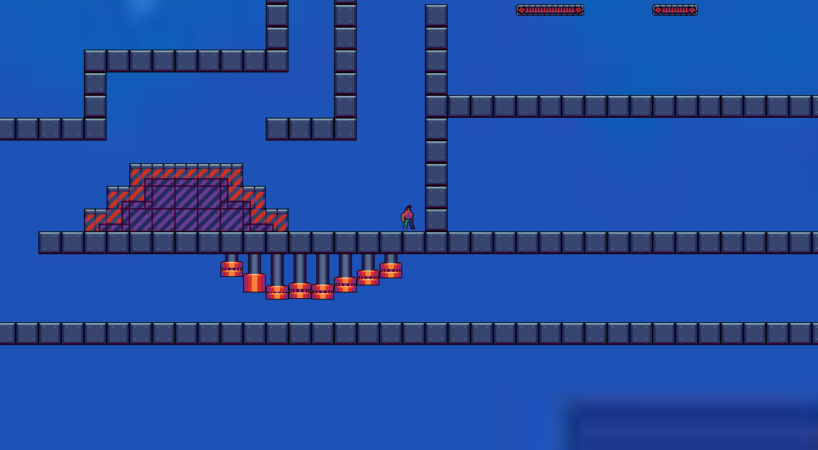
A játékunk egyik pályája

2.1 Célközönség
A HyperRun elsősorban azoknak a játékosoknak készült, akik szeretik a gyors tempójú, ügyességet és gyors reakciókat igénylő platformjátékokat. A játék fő célközönsége a tizenévesek és a fiatal felnőttek, akik élvezik a kihívásokat és a versengő játékmenetet.
A játék különösen azok számára lehet érdekes, akik szeretik megdönteni saját rekordjaikat, és folyamatosan javítani a pályák teljesítési idejét. Az egyszerű irányítás miatt azonban az alkalmi játékosok számára is könnyen megtanulható és szórakoztató lehet.
Összességében a HyperRun egy olyan játék, amely a gyors játékmenetet és a kihívásokat kedvelő játékosokat célozza meg.

2.2 Platform és játékmód
A HyperRun elsősorban számítógépes platformra készült. A játék irányítható billentyűzettel, de támogatja a kontrollert is, így a játékosok kiválaszthatják a számukra kényelmesebb irányítási módot.
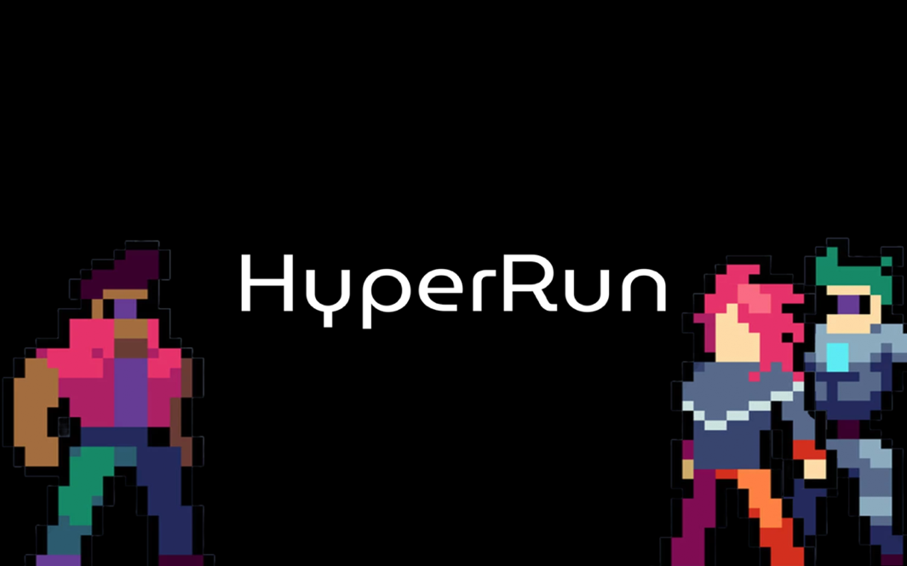
A játék fő játékmódja az időalapú pályateljesítés. A játékos célja, hogy minél gyorsabban végigfusson a pályán, miközben elkerüli az akadályokat és pontos ugrásokat hajt végre. A játékosok megpróbálhatják folyamatosan javítani saját idejüket és rekordjaikat.
Saját készítésű kép játékunkhoz
Használt szolgáltatás: Canva

Inspiráció és háttér
A játék fejlesztése során az egyik fő inspirációs forrás a SpeedRunners volt. Ez a gyors tempójú, kompetitív platformjáték erősen hatott a projekt alapötleteire, különösen a mozgásmechanikák és a pályák kialakítása terén.
A SpeedRunners egyik legfontosabb eleme a folyamatos mozgás és a dinamikus verseny a játékosok között. Ez inspirálta a játék tempóját és azt a design-szemléletet, hogy a játékosoknak gyors reakciókra, jó időzítésre és ügyes pályahasználatra legyen szükségük a sikerhez.
A fejlesztés során cél volt egy olyan játékmenet kialakítása, amely:
- gyors és pörgős élményt nyújt,
- ügyességre és játékosi skillre épít,
- versengő hangulatot teremt a játékosok között.
Bár a projekt inspirációt merít a SpeedRunners mechanikáiból, a játék saját ötletekkel, mechanikákkal és vizuális stílussal rendelkezik, amelyek egyedi élményt hoznak létre.
A fejlesztés célja egy olyan játék létrehozása volt, amely a gyors platformer játékok izgalmát ötvözi egy saját koncepcióval és játékmenettel.

3.1 A SpeedRunners játék rövid bemutatása
A SpeedRunners egy gyors tempójú, kompetitív 2D platformjáték, amelyet a DoubleDutch Games fejlesztett.
A játékban több játékos versenyez egymással különböző pályákon, miközben akadályokat kerülnek ki, ugrásokat hajtanak végre és speciális eszközöket, például grappling hookot vagy power-upokat használnak. A cél, hogy a játékosok minél gyorsabban haladjanak a pályán, és ne maradjanak le a többiektől, mert a képernyő folyamatosan követi az élen haladót.
A játék nagy hangsúlyt fektet a gyors reakciókra, a pályák ismeretére és a játékosok közötti versengésre.

3.2 Hasonlóságok és különbségek
A projektünk több alapvető játékelemet a SpeedRunners játék inspirációjára épít. A játékunk is egy 2D-s platform alapú futós játék, ahol a kamera az élen haladó játékost követi, és a pálya folyamatos szűkülése nyomást gyakorol a játékosokra.
Emellett power-upok is megjelennek, amelyek segíthetik vagy akadályozhatják a játékosokat a verseny során.
A legnagyobb különbség, hogy a mi játékunkban jelenleg nem található grappling hook mechanika, bár ezt a jövőben tervezzük megvalósítani. További eltérés, hogy a győzelemhez nem egyetlen befutás szükséges, hanem a játékosnak háromszor kell célba érnie.

4. Játékmenet
A játék egy gyors tempójú, 2D-s platform alapú versenyjáték, ahol a játékosok különböző akadályokkal teli pályán haladnak végig. A cél a pálya minél gyorsabb teljesítése, miközben a játékosoknak figyelniük kell a mozgás pontosságára és az akadályok kikerülésére. A játék támogatja a helyi többjátékos módot, így egyszerre akár három játékos is játszhat ugyanazon az eszközön.
Az irányítás többféleképpen történhet. Az egyik játékos a WASD billentyűkkel irányíthatja a karaktert, ahol az A és D a balra és jobbra mozgást, a W pedig az ugrást jelenti. Egy másik játékos a nyílbillentyűkkel játszhat, ahol a bal és jobb nyíl a mozgást, a felfelé nyíl pedig az ugrást irányítja. Emellett kontroller használata is támogatott, így egy harmadik játékos is csatlakozhat a játékhoz.
A játék során a játékosok több körben versenyeznek egymással, és a győzelemhez három sikeres célba érés szükséges.

4.1 Pontozási és győzelmi rendszer
A játék több körből áll, amelyek során a játékosok versenyeznek egymással a pálya teljesítésében. Minden kör végén az a játékos kap pontot, aki elsőként éri el a célt.
A játék addig folytatódik, amíg valamelyik játékos nem győz. A győzelemhez három sikeres célba érés szükséges, amely után az adott játékos extra pontokra tehet szert.

5. Karakterek
A játékban három különböző karakter közül választhatnak a játékosok: Cyborg, Punk és Biker. A karakterek eltérő megjelenéssel és stílussal rendelkeznek, amelyek vizuálisan különböztetik meg őket egymástól, azonban a játékmenet szempontjából azonos képességekkel bírnak.
A Cyborg egy futurisztikus, részben gépi karakter, amely technológiai megjelenésével tűnik ki. A Punk karakter egy lázadó stílusú figura, aki vagány és energikus kinézettel jelenik meg a pályán. A Biker karakter egy motoros hangulatú, erőteljes megjelenésű versenyző, aki sportos stílust képvisel.
Így a játékosok különböző stílusú karakterek közül választhatnak, miközben a verseny során mindannyian azonos feltételek mellett küzdenek a győzelemért.

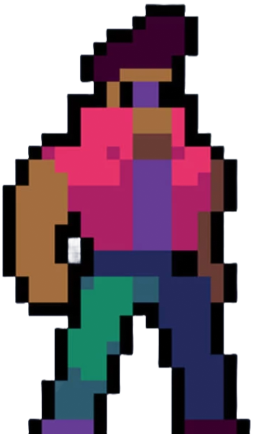 | 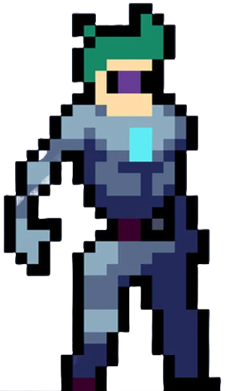 | 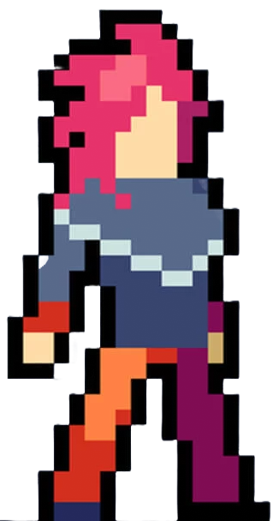
Biker | Cyborg | Punk

6. Pályák
A pályák dinamikus, folyamatos mozgásra ösztönző környezetek, amelyek kifejezetten a gyors reakcióidőt és az útvonal-optimalizálást helyezik előtérbe. Több szintre tagolódnak, gyakran tartalmaznak alternatív útvonalakat, amelyek különböző kockázat–jutalom arányt kínálnak. A játékos dönthet a biztonságosabb, de lassabb útvonal vagy a veszélyesebb, ám rövidebb szakaszok között. A pályák kialakítása vertikálisan és horizontálisan is változatos: ugrások, falon futások, csúszások és lendületes áthaladások váltják egymást. A vizuális elemek segítik a tájékozódást, miközben a tempó végig magas marad, így a hibák gyorsan megbosszulják magukat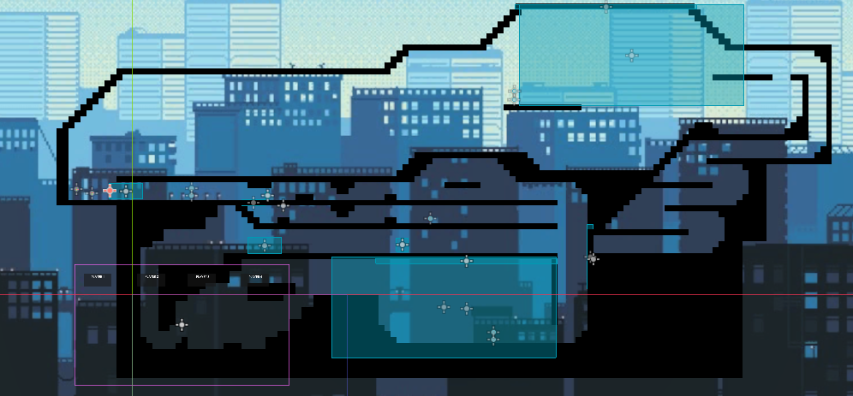
Kép az egyik pálya készítéséről

6.1 Akadályok és interaktív elemek
Az akadályok célja, hogy megszakítsák a játékos ritmusát és gyors döntésekre kényszerítsék. Lehetnek statikusak, mint a tüskék, vagy mozgó elemek, például időzített platformok. Az interaktív elemek lehetővé teszik a pálya befolyásolását, például kapcsolók vagy gyorsító zónák segítségével, amelyek megfelelő időzítéssel előnyt adhatnak.

Játékunk egyik pályája

7. Fejlesztési folyamat
A játék fejlesztésén hárman dolgoztunk együtt, közösen alakítva ki az alapötleteket és a megvalósítás fő irányait. A munka során igyekeztünk felosztani a feladatokat, hogy hatékonyabban tudjunk haladni: a weboldal elkészítésében ketten vettünk részt, míg a mobilalkalmazás fejlesztését egy csapattag végezte. Emellett mindhárman hozzájárultunk a játék egyes részeinek kidolgozásához is.
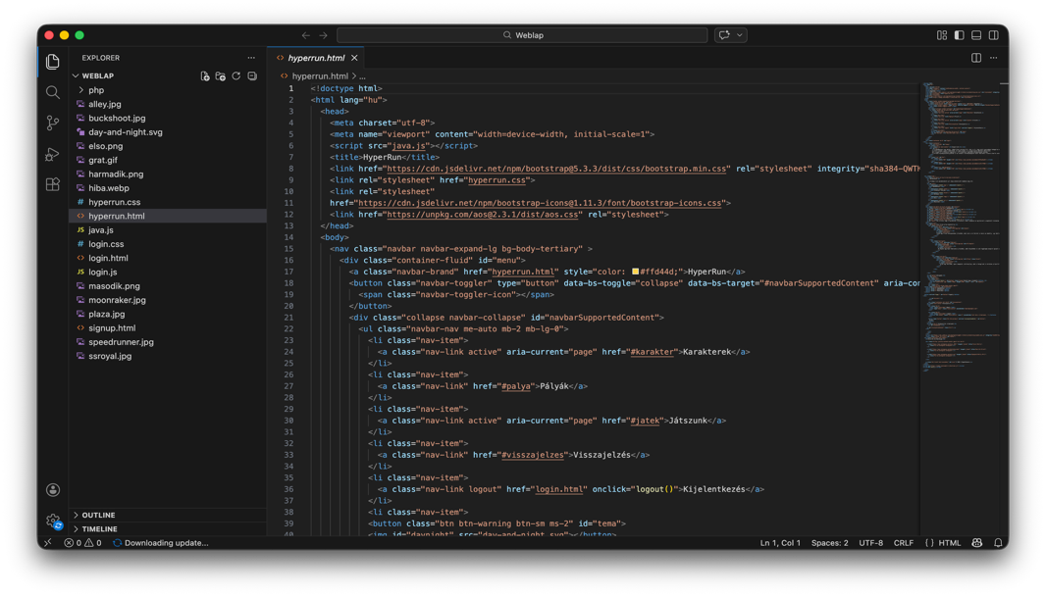
A közös munka egyik legnagyobb kihívása az összehangolás volt. Mivel különböző területeken dolgoztunk, fontos volt a folyamatos kommunikáció és egyeztetés, hogy minden elem jól illeszkedjen egymáshoz. Időnként nehézséget okozott, hogy mindenki ugyanazt az irányt kövesse, de ezekből a helyzetekből sokat tanultunk, és végül sikerült egy működő, egységes rendszert létrehozni.

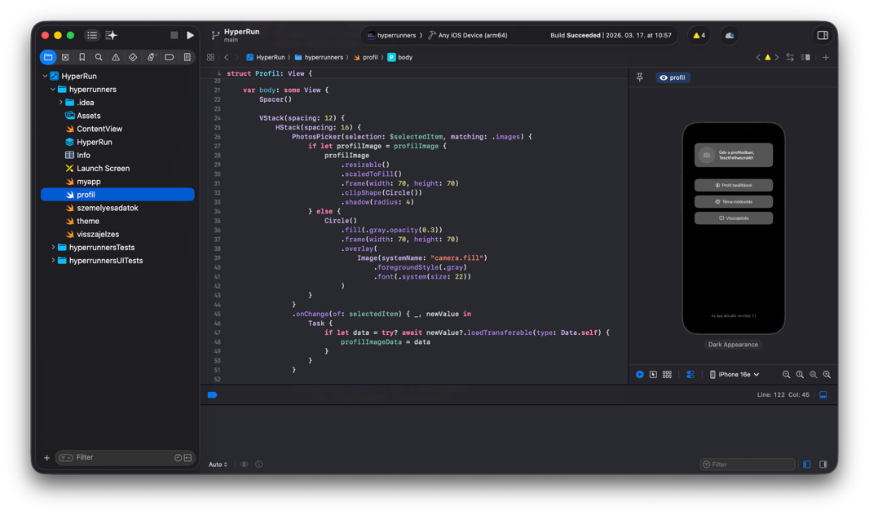
A weboldal fejlesztése Visual Studio Code-ban
Az alkalmazás fejlesztése Xcode-ban

9. Weboldal és adatbázis
A weboldal a játék bemutatását szolgálja, ahol a felhasználók információkat kaphatnak a játékmenetről, a karakterekről, valamint regisztrálhatnak is. A kialakítás során fontos szempont volt az egyszerű, átlátható felépítés, hogy könnyen kezelhető legyen. Emellett néhány alapvető interaktív elemet is beépítettünk, amelyek segítik a felhasználói élményt és egy kicsit dinamikusabbá teszik az oldalt.
Az adatbázis a regisztráció során megadott adatok tárolásáért felel, így biztosítja, hogy a felhasználói információk rendszerezve és elérhetően legyenek kezelve. Az adatbázist csak a weboldal elkészülése után kapcsoltuk hozzá a rendszerhez, ami jelentős kihívást okozott, mivel utólag kellett összehangolni a két részt. Ez több hibalehetőséget is magában hordozott, ezért külön figyelmet fordítottunk a tesztelésre és a javításokra.
A fejlesztés során fontos tapasztalat volt számunkra, hogy a különböző rendszerelemeket érdemes minél korábban összehangolni. Bár kezdetben nehézségeket okozott az integráció, végül sikerült egy stabilan működő megoldást létrehozni, amely megfelelően kezeli a felhasználói adatokat és jól illeszkedik a weboldal működéséhez.

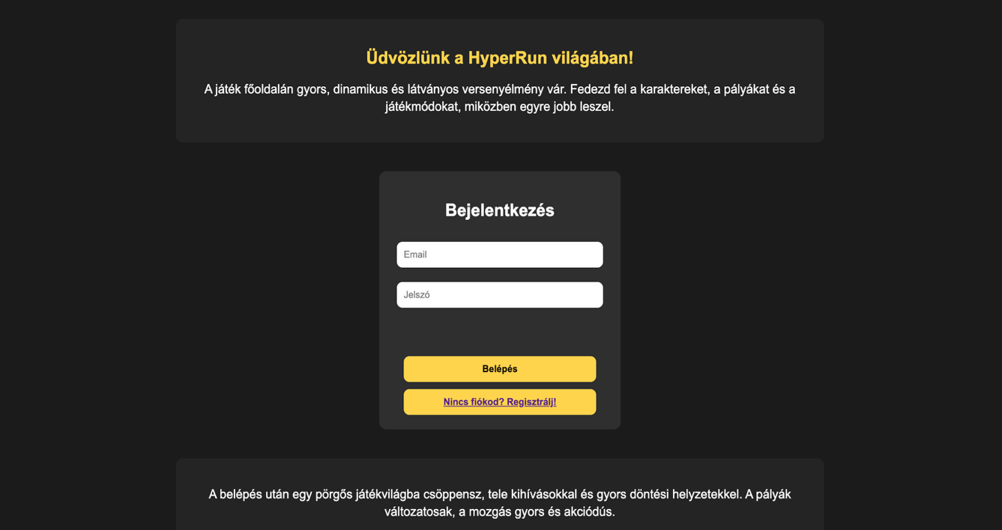
Bejelentkezési oldal weboldalunkon

10. Mobilalkalmazás
Alkalmazásunk fejlesztéséhez az Apple által létrehozott Swift programozási nyelvet használtuk, amelyet az Apple hivatalos fejlesztői környezetében, az Xcode fejlesztőeszközben készítettünk el. A Swift egy modern, biztonságos és nagy teljesítményű programozási nyelv, amely kifejezetten az Apple platformokra készült. Ennek köszönhetően stabil és megbízható alapot biztosít az alkalmazások fejlesztéséhez, így alkalmazásunk zökkenőmentesen képes futni iOS operációs rendszert használó eszközökön. A Swift nyelv elméletben lehetőséget biztosít más platformokra, például Android rendszerre történő portolásra is, azonban ezek a megoldások jelenleg még nem minden esetben biztosítanak kellően stabil és megbízható működést.
Az alkalmazás felépítése egyszerű és átlátható. A felhasználók két fő füllel találkoznak: a Kezdőlap és a Hírek füllel. A Kezdőlapon különböző információk jelennek meg az alkalmazásról, míg a Hírek fülön a felhasználók aktuális híreket és frissítéseket olvashatnak. Az alkalmazás tartalmaz egy profil részt is, ahol a felhasználók profilképet állíthatnak be, bejelentkezhetnek, személyre szabhatják az alkalmazás színvilágát, valamint visszajelzést is küldhetnek a fejlesztők számára.
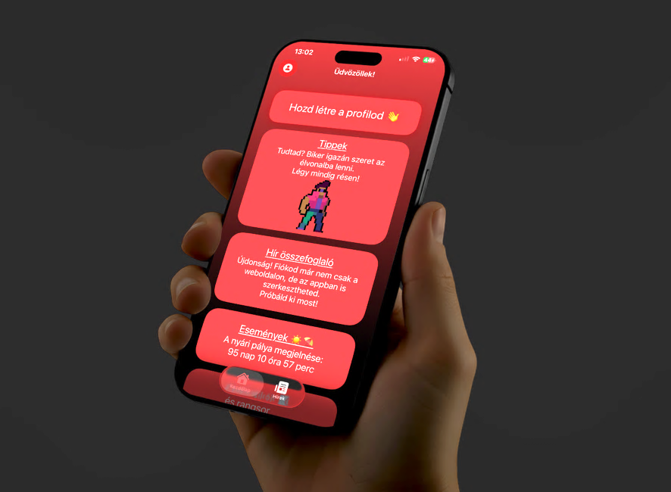
Az alkalmazás megjelenése követi az iOS 26 rendszerrel bemutatott Liquid Glass dizájnstílust, amely modern és letisztult felhasználói élményt biztosít. Ennek köszönhetően az alkalmazás felületi elemei és az alkalmazás ikonja is dinamikusan alkalmazkodik a rendszer beállításaihoz. Az ikon automatikusan igazodik a felhasználó által választott megjelenési módhoz, legyen szó világos, sötét vagy egyéb rendszer szintű ikonstílusról.
Kép alkalmazásunkról mely az AppLaunchpad nevű szolgáltatás
sablonjával készült saját képernyőképünk beillesztésével

11. Összefoglalás
A HyperRun projekt keretében egy gyors tempójú, versengésre épülő 2D platformjáték koncepcióját dolgoztuk ki, amely a SpeedRunners játék inspirációjára épül, ugyanakkor saját ötletekkel és megoldásokkal egészül ki. A játék középpontjában a sebesség, a reflexek és a pályaismeret áll, amely folyamatos fejlődésre és újrapróbálkozásra ösztönzi a játékosokat.
A dokumentumban részletesen bemutattuk a játék alapjait, beleértve a játékmenetet, a pontozási rendszert, a karaktereket és a pályák felépítését. Külön figyelmet fordítottunk arra, hogy a pályák változatosak legyenek, valamint hogy az akadályok és interaktív elemek megfelelő kihívást jelentsenek a játékosok számára. A cél egy olyan dinamikus és élvezetes játékélmény kialakítása volt, amely egyszerre szórakoztató és versengő.
A projekt nem csupán a játék tervezésére korlátozódott, hanem egy komplex rendszer részeként weboldalt és mobilalkalmazást is készítettünk. A weboldal feladata a játék bemutatása és a felhasználók regisztrációjának kezelése, amelyhez adatbázist is kapcsoltunk a felhasználói adatok tárolására. A mobilalkalmazást Swift nyelven, Xcode fejlesztői környezetben készítettük el, amely egy modern, iOS-alapú felületet biztosít a felhasználók számára, különböző funkciókkal, mint például hírek megjelenítése, profilkezelés és testreszabási lehetőségek.
A fejlesztési folyamat során a csapatmunka kiemelt szerepet kapott. A feladatokat megosztva dolgoztunk, miközben folyamatos kommunikációval biztosítottuk az egyes rendszerek összehangolását. A közös munka során számos kihívással találkoztunk, különösen a különböző komponensek integrálása során, azonban ezek a nehézségek hozzájárultak szakmai fejlődésünkhöz és a projekt sikeres megvalósításához.
Összességében a HyperRun egy jól átgondolt, több részből álló projektnek tartjuk, amely magában foglalja a játék, a webes rendszer és a mobilalkalmazás együttes működését. A projekt megfelelő alapot biztosít a további fejlesztésekhez, és jól szemlélteti a modern szoftverfejlesztés lehetőségeit és a csapatmunkában való működést.

12. Források
- A Swift, a Swift logó és az Xcode az Apple Inc. Védjegye.
- A macOS és az Apple logó az Apple Inc. Védjegye.
- A Windows, a Windows logó és a Visual Studio Code a Microsoft Corporation Védjegye.
- A Linux Linus Torvalds bejegyzett Védjegye.
- Godot Game Engine logója:
https://godotengine.org/press/
- Webes technológiák ikonjai (HTML, CSS, JavaScript, PHP, SQL):
https://logodix.com/vector-downloaded/1625754
- Mobilapp sablonok saját képernyőképhez:
https://theapplaunchpad.com/
- A játék karakterei:
https://craftpix.net/freebies/free-3-cyberpunk-characters-pixel-art/
- Játékunk és mobilappunk logója a Canva és az Apple icon Composer nevű szolgáltatásokkal készült
- A SpeedRunners fejlesztője és jogtulajdonosa a DoubleDutch Games
- A KingDeck pálya alapjai:
https://craftpix.net/freebies/free-industrial-zone-tileset-pixel-art/
- A HyperCity pálya háttere:
https://craftpix.net/freebies/free-city-backgrounds-pixel-art/?num=2&count=52&sq=city%20picutre&pos=1

